

**"Агроөнеркәсіптік кешен саласындағы дайындаушы ұйымдарға есептелген қосылған құн салығы шегінде бюджетке төленген қосылған құн салығы сомасын субсидиялау" мемлекеттік көрсетілетін қызмет регламентін бекіту туралы" Ақмола облысы әкімдігінің 2016 жылғы 19 қаңтардағы № А-1/21 қаулысына өзгеріс енгізу туралы**

***Күшін жойған***

Ақмола облысы әкімдігінің 2019 жылғы 5 маусымдағы № А-6/255 қаулысы. Ақмола облысының Әділет департаментінде 2019 жылғы 13 маусымда № 7233 болып тіркелді. Күші жойылды - Ақмола облысы әкімдігінің 2020 жылғы 26 наурыздағы № А-4/155 қаулысымен

      Ескерту. Күші жойылды - Ақмола облысы әкімдігінің 26.03.2020 № А-4/155 (ресми жарияланған күнінен бастап қолданысқа енгізіледі) қаулысымен.  
      РҚАО-ның ескертпесі.  
      Құжаттың мәтінінде түпнұсқаның пунктуациясы мен орфографиясы сақталған.

      "Қазақстан Республикасындағы жергілікті мемлекеттік басқару және өзін-өзі басқару туралы" Қазақстан Республикасының 2001 жылғы 23 қаңтардағы, "Мемлекеттік көрсетілетін қызметтер туралы" 2013 жылғы 15 сәуірдегі заңдарына сәйкес, Ақмола облысының әкімдігі ҚАУЛЫ ЕТЕДІ:

      1. "Агроөнеркәсіптік кешен саласындағы дайындаушы ұйымдарға есептелген қосылған құн салығы шегінде бюджетке төленген қосылған құн салығы сомасын субсидиялау" мемлекеттік көрсетілетін қызмет регламентін бекіту туралы" Ақмола облысы әкімдігінің 2016 жылғы 19 қаңтардағы № А-1/21 қаулысына (Нормативтік құқықтық актілерді мемлекеттік тіркеу тізілімінде № 5257 болып тіркелген, 2016 жылғы 26 ақпанда "Әділет" ақпараттық-құқықтық жүйесінде жарияланған) келесі өзгеріс енгізілсін:

      көрсетілген қаулымен бекітілген "Агроөнеркәсіптік кешен саласындағы дайындаушы ұйымдарға есептелген қосылған құн салығы шегінде бюджетке төленген қосылған құн салығы сомасын субсидиялау" мемлекеттік көрсетілетін қызмет регламентін бекіту туралы" мемлекеттік көрсетілетін қызмет регламенті осы қаулының қосымшасына сәйкес жаңа редакцияда жазылсын.

      2. Осы қаулы Ақмола облысының Әділет департаментінде мемлекеттік тіркелген күнінен бастап күшіне енеді және ресми жарияланған күнінен бастап қолданысқа енгізіледі.

|  |  |
| --- | --- |
| *Облыс әкімі* | *Е.Маржықпаев* |

|  |  |
| --- | --- |
|  | Ақмола облысы әкімдігінің 2019 жылғы 5 маусымдағы № А-6/255 қаулысына қосымша |
|  | Ақмола облысы әкімдігінің 2016 жылғы 19 қантардағы № А-1/21 қаулысымен бекітілген |

**"Агроөнеркәсіптік кешен саласындағы дайындаушы ұйымдарға есептелген қосылған құн салығы шегінде бюджетке төленген қосылған құн салығы сомасын субсидиялау" мемлекеттік көрсетілетін қызмет регламенті**

**1. Жалпы ережелер**

      1. "Агроөнеркәсіптік кешен саласындағы дайындаушы ұйымдарға есептелген қосылған құн салығы шегінде бюджетке төленген қосылған құн салығы сомасын субсидиялау" мемлекеттік көрсетілетін қызмет (бұдан әрі – мемлекеттік көрсетілетін қызмет) "Ақмола облысының ауыл шаруашылығы басқармасы" мемлекеттік мекемесімен (бұдан әрі – көрсетілетін қызметті беруші) көрсетіледі.

      Өтінімдерді қабылдау және мемлекеттік қызметті көрсету нәтижелерін беру "электрондық үкіметтің" www.egov.kz веб-порталы (бұдан әрі – портал) арқылы жүзеге асырылады.

      2. Мемлекеттік қызметті көрсету нысаны: электрондық (толық автоматтандырылған.

      3. Мемлекеттік қызмет көрсетудің нәтижесі - субсидияны аудару туралы хабарлама не осы Қазақстан Республикасы Ауыл шаруашылығы министрінің 2015 жылғы 16 қарашадағы № 9-3/1000 бұйрығымен бекітілген (нормативтік құқықтық актілерді мемлекеттік тіркеу тізілімінде № 12437 болып тіркелген) "Агроөнеркәсіптік кешен саласындағы дайындаушы ұйымдарға есептелген қосылған құн салығы шегінде бюджетке төленген қосылған құн салығы сомасын субсидиялау" мемлекеттік көрсетілетін қызметті стандарттың 10-тармағында көзделген жағдайларда және негіздер бойынша мемлекеттік көрсетілетін қызметті ұсынудан уәжді бас тарту.

      Мемлекеттік қызмет көрсету нәтижесін беру нысаны: электрондық.

**2. Мемлекеттік қызмет көрсету процесінде көрсетілетін қызметті берушінің құрылымдық бөлімшелерінің (қызметкерлерінің) әрекет ету тәртібін сипаттау**

      4. Стандарттың 9-тармағына сәйкес көрсетілген көрсетілетін қызметті алушымен ұсынылған құжаттар мемлекеттік қызмет көрсету жөніндегі рәсімдерді (іс-қимылдарды) бастау үшін негіз болып табылады.

      5. Мемлекеттік қызмет көрсету процесінің құрамына кіретін әрбір рәсімнің (іс-қимылдың) мазмұны, оның орындалу ұзақтығы:

      1) көрсетілетін қызметті берушінің жауапты орындаушысы:

      өтінімді тіркеген сәттен бастап тиісті хабарламаны электрондық цифрлық қолтаңбаны (бұдан әрі-ЭЦҚ) пайдалана отырып, қол қою арқылы оның қабылданғанын растайды. Бұл хабарлама субсидиялау жүйесіндегі ауыл шаруашылығы өндірушісінің және (немесе) ауыл шаруашылығы кооперативінің Жеке кабинетінде қолжетімді болады-1 жұмыс күні;

      өтінімді көрсетілетін қызметті берушінің бюджеттік қаржыландыру және мемлекеттік сатып алулар бөліміне жолдайды;

      2) көрсетілетін қызметті берушінің бюджеттік қаржыландыру және мемлекеттік сатып алулар бөлімі "Қазынашылық-Клиент" ақпараттық жүйесіне жүктелетін субсидияларды төлеуге арналған төлем тапсырмаларын субсидиялаудың ақпараттық жүйесінде қалыптастырады - 2 жұмыс күні;

      3) көрсетілетін қызметті берушінің басшысы субсидияны аудару туралы хабарламаға немесе уәжді бас тартуға қол қояды;

      4) жауапты орындаушы субсидияның аударылғаны туралы немесе уәжді бас тартуды басшының ЭЦҚ қойылған электрондық құжат нысанында хабарламаны "жеке кабинетіне" жолдайды.

      6. Төмендегі рәсімдерді (іс-қимылдарды) орындауды бастау үшін негіз болатын мемлекеттік қызмет көрсету бойынша рәсімнің (іс-қимылдың) нәтижесі:

      1) өтінімді тіркеу, өтінімнің қабылдауын растайды;

      2) төлем тапсырмаларын қалыптастыру;

      3) хабарламаға немесе уәжді бас тартуға қол қою;

      4) хабарламаны немесе уәжді бас тартуды жолдау.

**3. Мемлекеттік қызмет көрсету процесінде көрсетілетін қызметті берушінің құрылымдық бөлімшелерінің (қызметкерлердің) өзара әрекет ету тәртібін сипаттау**

      7. Мемлекеттік қызмет көрсету процесіне қатысатын құрылымдық бөлімшелердің (қызметкерлердің) тізбесі:

      1) қызметті берушінің жауапты орындаушысы;

      2) көрсетілетін қызметті берушінің бюджеттік қаржыландыру және мемлекеттік сатып алулар бөлімі.

      3) көрсетілетін қызметті берушінің басшысы.

      8. Әрбір рәсімнің (іс-қимылдың) ұзақтығын көрсете отырып, құрылымдық бөлімшелер арасындағы өзара іс-қимылдың реттілігін сипаттау:

      1) қызметті берушінің жауапты орындаушысы:

      өтінімді тіркеген сәттен бастап тиісті хабарламаны ЭЦҚ пайдалана отырып, қол қою арқылы оның қабылданғанын растайды. Бұл хабарлама субсидиялау жүйесіндегі ауыл шаруашылығы өндірушісінің және (немесе)ауыл шаруашылығы кооперативінің Жеке кабинетінде қолжетімді болады-1 жұмыс күні;

      өтінімді көрсетілетін қызметті берушінің бюджеттік қаржыландыру және мемлекеттік сатып алулар бөліміне жолдайды;

      2) көрсетілетін қызметті берушінің бюджеттік қаржыландыру және мемлекеттік сатып алулар бөлімі "Қазынашылық-Клиент" ақпараттық жүйесіне жүктелетін субсидияларды төлеуге арналған төлем тапсырмаларын субсидиялаудың ақпараттық жүйесінде қалыптастырады - 2 жұмыс күні;

      3) көрсетілетін қызметті берушінің басшысы субсидияны аудару туралы хабарламаға немесе уәжді бас тартуға қол қояды;

      4) қызметті берушінің жауапты орындаушы субсидияның аударылғаны туралы немесе уәжді бас тартуды басшының ЭЦҚ қойылған электрондық құжат нысанында хабарламаны "жеке кабинетіне" жолдайды.

**4. Мемлекеттік қызметті көрсету үрдісінде ақпараттық жүйелерді пайдалану тәртібінің сипаттамасы**

      9. Мемлекеттік қызметті портал арқылы көрсеткен кезінде көрсетілетін қызметті беруші мен көрсетілетін қызметті алушы рәсімдерінің (іс-қимылдарының) кезеңділігін және өтініш білдіру тәртібін сипаттау:

      Көрсетілетін қызметті алушы порталға көрсетілетін қызметті алушының ЭЦҚ-мен куәландырылған электрондық құжат нысанында, стандарттың 3-қосымшасына сәйкес субсидиялар алуға өтінімді ұсынады.

      Көрсетілетін қызметті алушы порталда жеке сәйкестендіру нөмірі (бұдан әрі – ЖСН) немесе бизнес-сәйкестендіру нөмірі (бұдан әрі – БСН), сондай-ақ пароль арқылы тіркеуді іске асырады (порталда тіркелмеген қызметті алушылар үшін іске асырылады);

      1-процесс – көрсетілетін қызметті алушының мемлекеттік қызметті алу үшін қызметті алушының порталда ЖСН/БСН және паролін енгізу үрдісі(авторизация процесі).

      1-шарт – ЖСН/БСН және пароль арқылы тіркелген қызметті алушы туралы порталда деректердің түпнұсқалылығын тексеру;

      2-процесс – порталдың көрсетілетін қызметті алушының деректерінде бар бұзушылықтарына байланысты авторизациялаудан бас тарту туралы хабарламаның қалыптастыруы;

      3-процесс – көрсетілетін қызметті алушының осы Регламентте көрсетілген қызметті таңдап алуы, қызмет көрсету үшін сауал түрін экранға шығару және құрылымдық пен форматтық талаптарын ескере отырып, сауал түріне электрондық түрдегі Стандарттың 9-тармағында көрсетілген құжаттарды бекітумен қызметті алушының үлгілерді толтыру (деректерді енгізу), сондай-ақ сауалды куәландыру (қол қою) үшін көрсетілетін қызметті алушының ЭЦҚ тіркеу куәлігін таңдап алуы;

      2-шарты – порталда ЭЦҚ тіркеу куәлігінің қолданыс мерзімін және қайта шақыртып алынған (жойылған) тіркеу куәліктерінің тізімінде жоқ екендігін, сондай-ақ сәйкестендіру деректерінің (сауалда көрсетілген ЖСН/БСН және ЭЦҚ тіркеу куәлігінде көрсетілген ЖСН/БСН арасында) сәйкестігін тексеру;

      4-процесс – көрсетілетін қызметті алушының ЭЦҚ төлтумалылығының расталмауына байланысты сұратып отырған қызметтен бас тарту туралы хабарлама қалыптастыру;

      5-процесс – көрсетілетін қызметті алушының ЭЦҚ-мен куәландырылған (қол қойылған) электрондық құжатты (көрсетілетін қызметті алушының сауалы) көрсетілетін қызметті берушінің сауалын өңдеуі үшін "электрондық үкімет" өңірлік шлюзі автоматтандырылған жұмыс орнында "электрондық үкімет" шлюзі арқылы жіберу;

      6-процесс – осы регламенттің 5-тармағында көзделген көрсетілетін қызметті берушінің рәсімдері (іс-қимылдары) ;

      7-процесс – көрсетілетін қызметті алушымен мемлекеттік қызмет көрсету нәтижесін алу.

      Портал арқылы мемлекеттік қызмет көрсету кезінде іске қосылған ақпараттық жүйелердің функционалдық өзара әрекет етуінің диаграммасы осы регламенттің 1-қосымшасында көрсетілген.

      Мемлекеттік қызмет көрсету процесінде рәсімдердің (іс-қимылдардың) реттілігі, көрсетілетін қызметті берушінің толық сипаттамасы құрылымдық бөлімшелерінің (қызметкерлерінің) өзара іс-қимылдарының, сондай-ақ мемлекеттік қызмет көрсету процесінде ақпараттық жүйелерді қолдану тәртібінің сипаттамасы осы регламенттің 2-қосымшасына сәйкес мемлекеттік қызмет көрсетудің бизнес-процестерінің анықтамалығында көрсетіледі.

|  |  |
| --- | --- |
|  | "Агроөнеркәсіптік кешен саласындағы дайындаушы ұйымдарға есептелген қосылған құн салығы шегінде бюджетке төленген қосылған құн салығы сомасын субсидиялау" мемлекеттік көрсетілетін қызметтің регламентіне 1-қосымша |

**Мемлекеттік қызмет көрсету процесінде портал арқылы пайдаланатын ақпараттық жүйелердің өзара іс-қимыл диаграммасы**

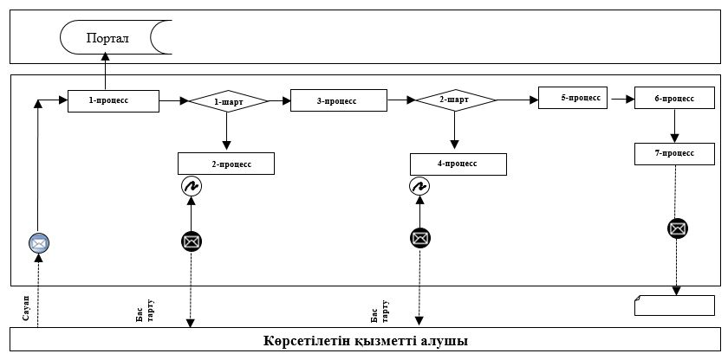

      Қысқартылған сөздерді ашып жазу:

      Портал – "электрондық үкімет" веб-порталы www.egov.kz.

|  |  |
| --- | --- |
|  |  |
|  | "Агроөнеркәсіптік кешен саласындағы дайындаушы ұйымдарға есептелген қосылған құн салығы шегінде бюджетке төленген қосылған құн салығы сомасын субсидиялау" мемлекеттік көрсетілетін қызмет регламентіне 2-қосымша |

**"Агроөнеркәсіптік кешен саласындағы дайындаушы ұйымдарға есептелген қосылған құн салығы шегінде бюджетке төленген қосылған құн салығы сомасын субсидиялау" мемлекеттік қызмет көрсетудің бизнес-процестерінің анықтамалығы**

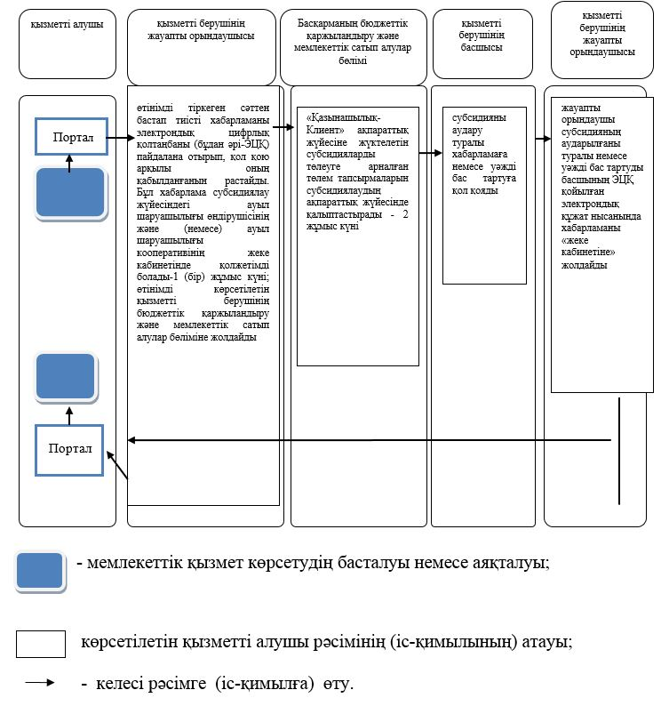

© 2012. Қазақстан Республикасы Әділет министрлігінің «Қазақстан Республикасының Заңнама және құқықтық ақпарат институты» ШЖҚ РМК